19. Februar 2014
Silke Amthauer
Leiterin Standortkommunikation
Telefon +49 6181 59-6094
Telefax +49 6181 59-76094
silke.amthauer@evonik.com
Christine Zeller
Ausbildung Süd
Telefon +49 6181 59-6181
Telefax +49 6181 59-76181
christine.zeller@evonik.com

Evonik Industries AG
Rellinghauser Straße 1-11
45128 Essen
Telefon +49 201 177-01
Telefax +49 201 177-3475
www.evonik.de

Aufsichtsrat
Dr. Werner Müller, Vorsitzender

Vorstand
Dr. Klaus Engel, Vorsitzender
Thomas Wessel
Patrik Wohlhauser
Ute Wolf

Sitz der Gesellschaft ist Essen
Registergericht
Amtsgericht Essen
Handelsregister B 19474
UST-IdNr. DE 811160003

Erfolgreiche Azubis verabschiedet

- Evonik überreicht im Industriepark Wolfgang Zeugnisse an 51 Absolventen des Ausbildungszentrums
- Übernahmequote von 100 Prozent ist ein voller Erfolg
- Lehrzeit in Hanau bleibt den Absolventen mit vielen tollen Erlebnissen in Erinnerung

Am 14. Februar standen im Industriepark Wolfgang die Absolventen des Evonik-Ausbildungszentrums im Mittelpunkt. In einer Feierstunde erhielten die 51 ehemaligen Auszubildenden neben verdientem Lob für die vollbrachte Leistung auch ihre Zeugnisse. „Sie haben mit der Ausbildung Ihre Eintrittskarte in das Berufsleben gelöst“, begrüßte Ausbildungsleiter Klaus Lebherz die diesjährigen Auslerner. „Ein besonderer Grund zur Freude ist auch, dass allen ein Übernahmevertrag angeboten werden konnte.“

Mit diesem Tag endete für die Absolventen des Evonik-Ausbildungszentrums eine wichtige und prägende Zeit. Das verdeutlichten alle Redner an diesem Vormittag. Auch die herausragende Leistung der Azubis, von denen über 50 Prozent mit „gut“ oder „sehr gut“ bestanden haben, wurde herausgestrichen. „Wie es nun weiter geht, liegt an Ihnen“, betonte Lebherz und schloss die Bitte an, neben dem beruflichen auch weiterhin die sozialen Kompetenzen aus der Ausbildung zu nutzen.

Standortleiter Dr. Gerhard Haubrich lobte die Auslerner für ihre Leistungen und wies darauf hin, dass mit dem Lernen so schnell nicht Schluss sei. „Die Kompetenz, sich beruflich und persönlich weiterzuentwickeln wird lebenslang von Ihnen erwartet.“ Ein so erfolgreicher Ausbildungsjahrgang sei ein Glücksfall für das Unternehmen, freute er sich. Weiterbildung lautete auch der Appell, den Jugendvertreter Sandro Bergmann an die Absolventen richtete: „Die Möglichkeiten zur Weiterbildung sind groß. Es liegt in Ihrer Hand, sie zu nutzen.“

Den Azubis bleiben neben wichtigen beruflichen Kompetenzen tolle Erlebnisse aus den vergangenen Jahren in Erinnerung. Viele konnten zum Beispiel mehrwöchige Auslandsaufenthalte an Evonik-Standorten absolvieren. „Die Zeit in Barcelona war ein Highlight meiner Ausbildung und eine tolle Erfahrung“, findet die Kauffrau für Bürokommunikation Svenja Döbert. Andere Azubis waren in den Niederlanden oder der Türkei im Einsatz. Eine Absolventin wird nach ihrer Ausbildung sogar in einem neuen Evonik-Büro in Birmingham fest eingestellt. „Die Verknüpfung der Ausbildung mit einem Auslandseinsatz ist für viele Azubis eine wichtige Erfahrung und wird von Evonik voll unterstützt“, betonte dazu Standortleiter Haubrich.

Die jahrgangsbeste Absolventin Jessica Buzcular bekam für ihre Leistung ein kleines Präsent. Auch zwei Mitglieder der Arbeitssicherheitsgruppe wurden für ihr ehrenamtliches Engagement mit einem Geschenk belohnt. Insgesamt waren unter den 51 Absolventen 30 naturwissenschaftlich-technische und 21 kaufmännische Berufe. Das Ausbildungszentrum von Evonik im Industriepark Wolfgang ist mit 300 Azubis einer der größten Ausbilder der Main-Kinzig-Region. Es bildet Mitarbeiter für die Unternehmen des Standorts wie Evonik und Umicore aus und gewährleistet durch qualifizierten Fachkräftenachwuchs die Leistungsfähigkeit von Produktion und Forschung.

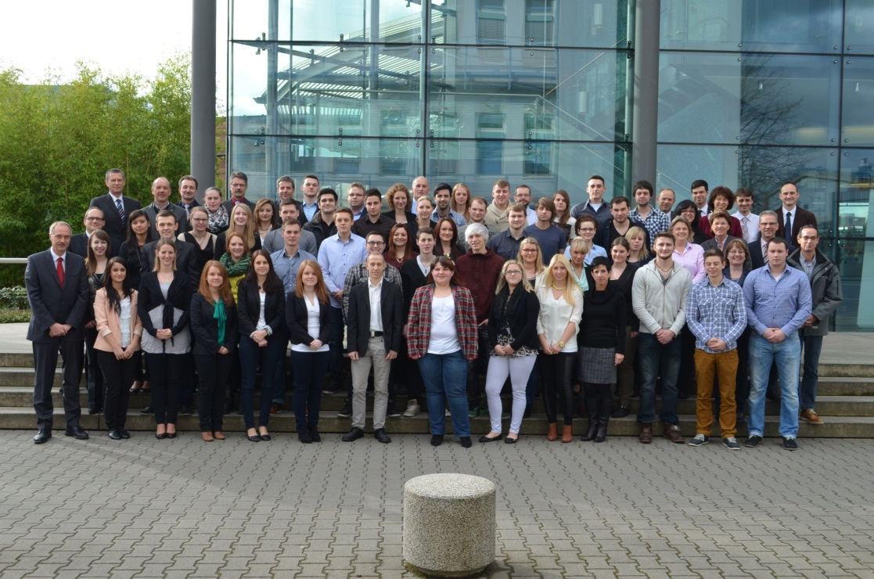
Bildunterschrift: Die erfolgreichen Absolventen des Evonik Ausbildungszentrums. Foto: Evonik Industries AG

Informationen zum Konzern
Evonik, der kreative Industriekonzern aus Deutschland, ist eines der weltweit führenden Unternehmen der Spezialchemie. Profitables Wachstum und eine nachhaltige Steigerung des Unternehmenswertes stehen im Mittelpunkt der Unternehmensstrategie. Die Aktivitäten des Konzerns sind auf die wichtigen Megatrends Gesundheit, Ernährung, Ressourceneffizienz sowie Globalisierung konzentriert. Evonik profitiert besonders von seiner Innovationskraft und seinen integrierten Technologieplattformen.

Evonik ist in mehr als 100 Ländern der Welt aktiv. Über 33.000 Mitarbeiter erwirtschafteten im Geschäftsjahr 2012 – ohne Real Estate - einen Umsatz von rund 13,4 Milliarden € und ein operatives Ergebnis (bereinigtes EBITDA) von rund 2,4 Milliarden €.

Rechtlicher Hinweis
Soweit wir in dieser Pressemitteilung Prognosen oder Erwartungen äußern oder unsere Aussagen die Zukunft betreffen, können diese Prognosen oder Erwartungen der Aussagen mit bekannten oder unbekannten Risiken und Ungewissheit verbunden sein. Die tatsächlichen Ergebnisse oder Entwicklungen können je nach Veränderung der Rahmenbedingungen abweichen. Weder Evonik Industries AG noch mit ihr verbundene Unternehmen übernehmen eine Verpflichtung, in dieser Mitteilung enthaltene Prognosen, Erwartungen oder Aussagen zu aktualisieren.

